Mục lục
Mục lục 1
1. Simple Responsibility - High Cohesion (Trách nhiệm đơn nhất - Liên kết cao) 2
1.1. Giải thích: 2
1.2. Ví dụ: 2
1.3. Code minh hoạ: 3
2. Loose Coupling (Phụ thuộc lỏng lẻo) 3
2.1. Giải thích: 3
2.2. Minh hoạ: 3
2.3. Code minh hoạ: 3
3. Domain-Driven Design (Thiết kế hướng tên miền - DDD) 3
3.1. Giải thích: 3
3.2. Code minh hoạ 4
4. Decentralization (Phi tập trung hóa) 4
4.1. Giải thích 4
4.2. Minh hoạ: 4
5. Independent Deployability (Khả năng triển khai độc lập) 5
5.1. Giải thích: 5
5.2. Kỹ thuật: 5
6. Design for Failure (Thiết kế để chấp nhận thất bại) 5
6.1. Giải thích 5
6.2. Code minh hoạ 6
7. Scalability (Khả năng mở rộng) 6
7.1. Giải thích 6
7.2. Minh hoạ 6

Simple Responsibility - High Cohesion (Trách nhiệm đơn nhất - Liên kết cao)

Giải thích:
Mỗi microservice chỉ nên làm một việc duy nhất và làm thật tốt việc đó. Tất cả những gì liên quan đến logic đó phải nằm tập trung trong service đó. Nếu một service đảm nhận quá nhiều vai trò (ví dụ: vừa quản lý đơn hàng, vừa xử lý thanh toán, vừa gửi mail), nó sẽ trở thành một "Monolith thu nhỏ". Khi đó, chỉ cần thay đổi một logic nhỏ ở phần gửi mail cũng buộc bạn phải test và deploy lại toàn bộ phần đơn hàng, gây rủi ro cao.

Ví dụ:
Payment-Service chỉ lo việc thanh toán (Paypal, VNPay, Stripe). Nó không nên chứa logic về việc gửi Email hay quản lý kho hàng.

Code minh hoạ:
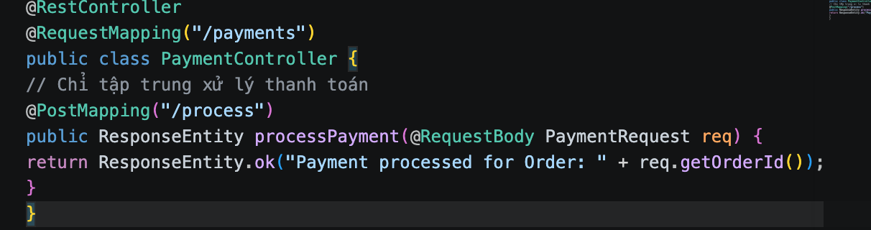

Loose Coupling (Phụ thuộc lỏng lẻo)

Giải thích:
Trong Microservices, các dịch vụ cần hoạt động như các "module lắp ghép". Loose Coupling đảm bảo rằng khi một service thay đổi cấu trúc dữ liệu nội bộ (ví dụ: đổi tên cột trong Database từ username thành user_name), các service khác không bị ảnh hưởng. Giao tiếp giữa các dịch vụ chỉ nên dựa trên "Contract" (Hợp đồng API) cố định. Việc phụ thuộc quá chặt (Tight Coupling) sẽ tạo ra hiệu ứng domino: một service lỗi hoặc thay đổi sẽ kéo theo cả hệ thống sụp đổ.

Minh hoạ:
Thay vì Service A truy cập trực tiếp vào Database của Service B, chúng gọi nhau qua API (Feign Client).

Code minh hoạ:
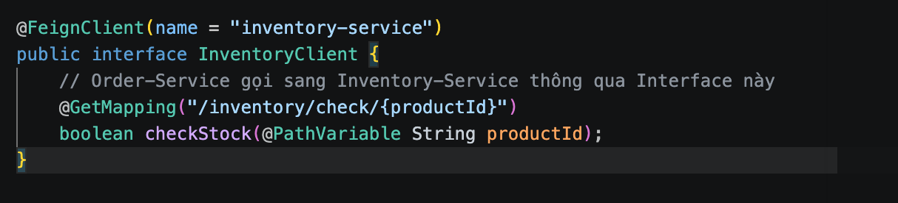

Domain-Driven Design (Thiết kế hướng tên miền - DDD)

Giải thích:
Đây là phương pháp luận dùng để xác định "ranh giới" (Boundary) cho mỗi microservice. Thay vì chia theo kỹ thuật (tầng UI, tầng Logic, tầng DB), ta chia theo các vùng nghiệp vụ (Domains). Mỗi vùng có một ngôn ngữ riêng (Ubiquitous Language). Chẳng hạn, khái niệm "Sản phẩm" ở kho hàng (số lượng, vị trí kệ) rất khác với "Sản phẩm" ở trang bán hàng (mô tả, hình ảnh, khuyến mãi). DDD giúp ta chia tách hệ thống sao cho mỗi service là một thực thể độc lập, không bị chồng chéo logic.

Code minh hoạ
Cấu trúc package theo nghiệp vụ thay vì kỹ thuật:
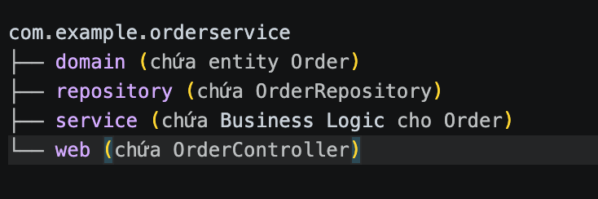

Decentralization (Phi tập trung hóa)

Giải thích
Nguyên tắc này xóa bỏ khái niệm "trung tâm điều khiển" hay "database dùng chung".
Dữ liệu phi tập trung: Mỗi service sở hữu database riêng. Điều này giúp loại bỏ tình trạng "nghẽn cổ chai" tại database duy nhất và cho phép mỗi service chọn loại DB phù hợp nhất (ví dụ: Service tìm kiếm dùng Elasticsearch, Service người dùng dùng MySQL).
Quản trị phi tập trung: Các đội phát triển có quyền tự quyết về công nghệ, quy trình miễn là họ đảm bảo được "hợp đồng API" với các đội khác.

Minh hoạ:
Order-Service kết nối tới DB orders_db
Product-Service kết nối tới DB products_db
Không có câu lệnh JOIN xuyên database.

Independent Deployability (Khả năng triển khai độc lập)

Giải thích:
Đây là mục tiêu quan trọng nhất của Microservices. Một hệ thống thực thụ phải cho phép bạn deploy một tính năng mới của Service A vào giữa trưa thứ Hai mà không làm ảnh hưởng đến Service B đang hoạt động. Nếu bạn cần phải tắt toàn bộ hệ thống để cập nhật một phần nhỏ, hoặc phải deploy 3-4 service cùng một lúc thì đó không còn là Microservices.

Kỹ thuật:
Sử dụng Docker & Kubernetes. Mỗi service là một Container riêng biệt.

Design for Failure (Thiết kế để chấp nhận thất bại)

Giải thích
Trong một hệ thống có hàng chục dịch vụ kết nối qua mạng, việc một dịch vụ gặp sự cố (mạng lag, server chết) là điều chắc chắn xảy ra. Thay vì cố gắng ngăn chặn tuyệt đối lỗi, ta thiết kế để hệ thống vẫn sống sót khi có lỗi.
Circuit Breaker (Ngắt mạch): Khi Service B lỗi, Service A sẽ tạm ngừng gọi sang B để tránh làm treo các luồng xử lý của chính nó (tránh tràn bộ nhớ).
Fallback: Cung cấp một giá trị mặc định hoặc thông báo hữu ích cho người dùng thay vì hiện lỗi trắng trang. Điều này nâng cao trải nghiệm người dùng ngay cả khi hệ thống đang gặp sự cố.

Code minh hoạ
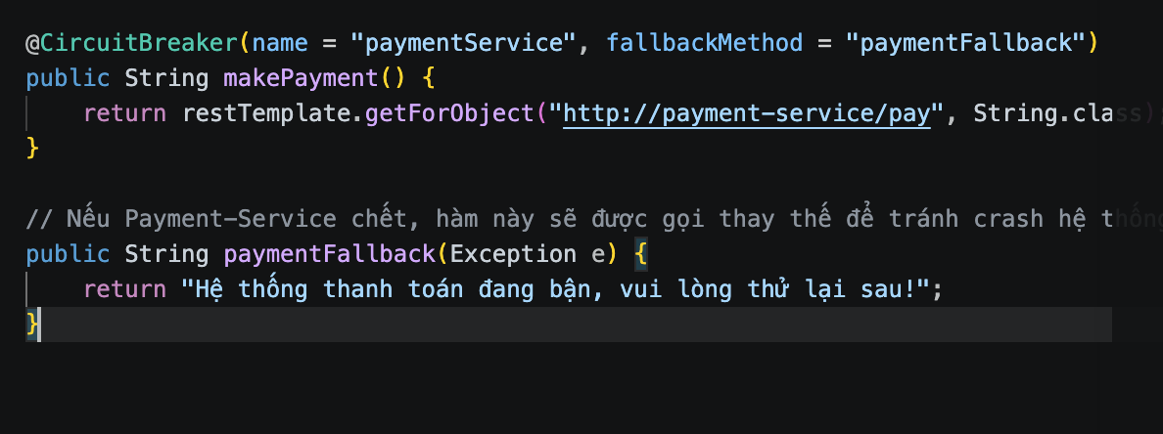

Scalability (Khả năng mở rộng)

Giải thích
Microservices cho phép mở rộng một cách chọn lọc. Ví dụ: Vào ngày Black Friday, lượng người truy cập xem sản phẩm tăng gấp 100 lần, nhưng lượng người thanh toán chỉ tăng gấp 10. Với Monolith, bạn phải nhân bản toàn bộ ứng dụng cồng kềnh. Với Microservices, bạn chỉ cần scale (bật thêm instance) cho Search-Service và Product-Service, giúp tiết kiệm tài nguyên tài chính đáng kể.

Minh hoạ
Nhờ Eureka (Service Discovery), các instance mới sẽ tự động được đăng ký và Spring Cloud Gateway sẽ tự động điều phối tải (Load Balancing).

